关工委组织机电系2017级新生召开新生教育大会

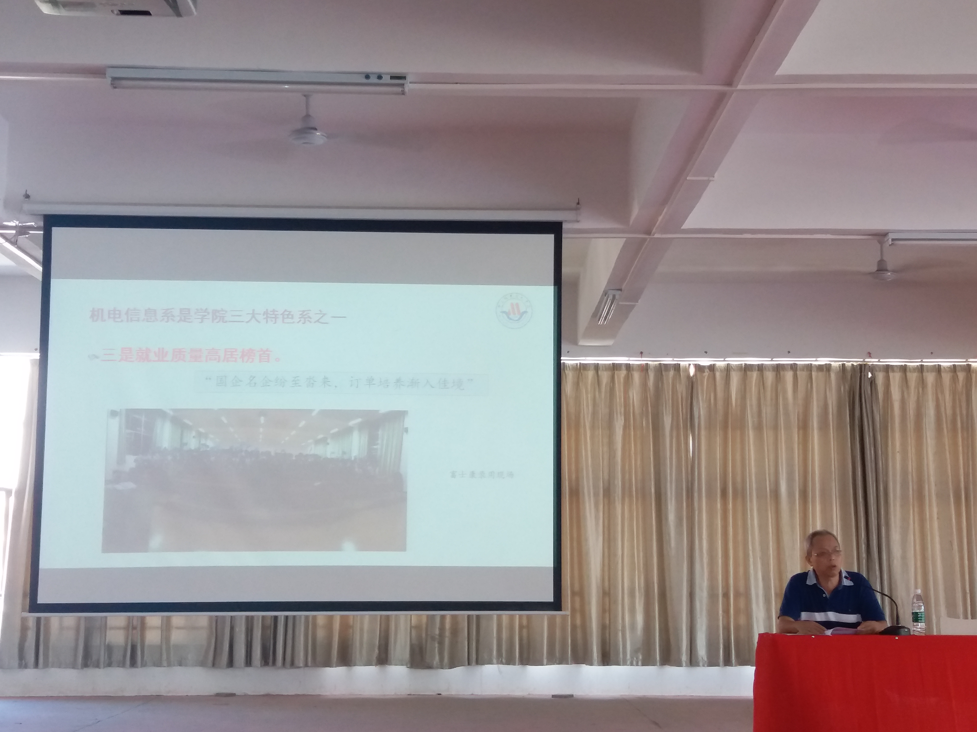

9月14日下午，机电系新生入学教育大会热烈召开，关工委全体成员与610名充满朝气的2017级新生出席，会议由关工委主任贲少辉主持。

贲主任就新生入学教育作了精彩的发言。他寄语2017级学子：修德强技，求实创新，用力遇见最美的自己。学院办学31年来，学校秉持“修德强技，求实创新”校训，确立“价值观+知识+技能”三位一体人才培养目标，注重培养学生的职业素养、创新精神和创业能力，大力推进工学结合，校企合作。

同时，他向同学们提出了三点希望：一是希望同学们做好适应环境、勤奋学习、诚实守信、正直做人的准备，打牢发展的坚实基础；二是希望同学们确立发奋成才的奋斗目标，做到脚踏实地、勤奋努力、守住初心、勇于创新；三是希望同学们树立坚定的理想信念，心中有党，自觉与习总书记为核心的党中央保持高度一致，进一步提高明辨是非、抵御错误思想的能力，为维护改革、发展、稳定大局尽到一个大学生应尽的责任与义务。

同学们备受鼓舞，进一步坚定了专业学习的信心。一种有利于同学们健康成长、快乐成人、立德成才的良好氛围快速形成。

